Tarıma 1 milyar Avroluk bütçe sağlandı
Tarım ve Kırsal Kalkınmayı Destekleme Kurumu (TKDK) Başkanı Kerem Akgündüz, Avrupa Birliği (AB) fonlarından, tarım ve kırsal kalkınma anlamında sağlanan 1 milyar Avroluk bütçenin 2016 yılı sonuna kadar kullanılması gerektiğini söyledi.

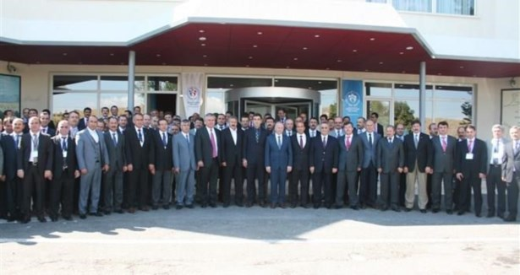

Gıda Tarım ve Hayvancılık Bakanlığı tarafından 42 ilin tarım müdürleri ve TKDK koordinatörlerinin katılımıyla düzenlenen Katılım Öncesi Yardım Aracı Kırsal Kalkınma Bileşeni (IPARD) değerlendirme toplantısı Nevşehir'de gerçekleştirildi. Nevşehir Kapadokya Dedeman Otel Konferans Salonu'nda yapılan toplantıya; Nevşehir Valisi Mehmet Ceylan, TKDK Başkanı Kenan Akgündüz, Gıda Tarım ve Hayvancılık Bakanlığı Tarım Reformu Genel Müdürü Gürsel Küsek ile 42 ilin gıda tarım ve hayvancılık il müdürü ile TKDK koordinatörleri katıldı.
Kullanmadığımız kısım geri dönecek
Toplantının açılışında konuşan TKDK Başkanı Kerem Akgündüz, IPARD'ın, AB tarafından aday ve potansiyel aday ülkelere destek olmak amacıyla oluşturulan 'katılım öncesi yardım aracının kırsal kalkınma projesi' olduğunu ifade etti. Türkiye'nin, (IPARD) programının Avrupa Komisyonu tarafından 2008 yılında onaylandığını kaydeden Akgündüz, 'AB komisyonunun 1. fasıl kapsamında Türkiye'ye kullandırmayı düşündüğü tarım ve kırsal kalkınma anlamındaki 800 milyon Avro'luk AB hibe fonunun ülkemizde daha etkin ve verimli kullanılması için bir çalışma yapmaktayız. Yaklaşık 800 milyon Avro tutarında bir bütçe var. Bunun karşılığında ülkemizin de bu bütçenin 3'te 1'ini koyma zorunluluğu var. Yani yaklaşık 1 milyar Avro tutarındaki bütçeyi ülkemizde 2016 yılının sonuna kadar kullandırılmak zorunda. Eğer bu fonun hem yıllar itibariyle asgari tutarı hem de 2016 yılı sonu itibariyle tamamı kullandırılamaz ise kullandırılamayan kısmı AB komisyonu bütçesine geri dönecek ve başka amaçlarla başka ülkelerde kullandırılacak'dedi

